Usuario
Identificarse
Nombre: | Jugar
Descripción: Permite al usuario iniciar el juego. El usuario podrá ver un tablero con cartas

Actores: Usuario

Precondiciones: . Inroducir el nombre de usuario

Requisitos no funcionales: Ninguno.

Flujo de Eventos:
- El usuario selecciona “Jugar” para iniciar el juego (Ilustración 1)
- Se le muestra el tablero con su mano y su mazo
3. El usuario elige una carta
4. El usuario selecciona “Jugar turno”
[Si el usuario elige camaleón, canguro, loro]
5.1 EXTENDS POP UP ANIMALADA
6. Hacer animalada
7. Hacer recurrentes
8. El usuario selecciona “Siguiente”
[Si los jugadores tienen cartas]
9.1 Juega la IA
[Si los jugadores no tienen cartas]
9.2 Se acaba la partida

Poscondiciones: Se modifica la cola y la mano
Interfaz Gráfica:
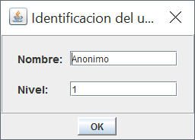
Ilustración 1

Finalizar
Usuario
Usar ayuda
Nombre: | Jugar  Jugar  Si se quiere
Descripción: Permite al usuario jugar al sudoku, introduciendo los números en las casillas. Puede solicitar una ayuda que le dice si hay otro número en conflicto.

Actores: Usuario

Precondiciones: El usuario se haya identificado previamente.

Requisitos no funcionales: Ninguno.

Flujo de Eventos:
1.- Tras identificarse, el usuario se encuentra con la pantalla inicial de Sudoku (Ilustración 2)
2.- El usuario introducirá los números mediante el botón derecho del ratón.
3.- Si pulsa el botón Ayuda, buscará posibles números en conflicto y de encontrar alguno, los resaltará en amarillo (Ilustración 3).
4.- Al pulsar en el botón Finalizar (Ilustración 4), preguntará si desea salir o no.
Poscondiciones: Ninguna
Interfaz Gráfica:
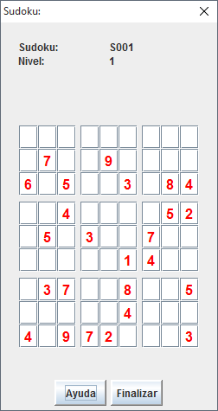
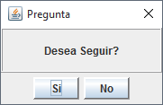
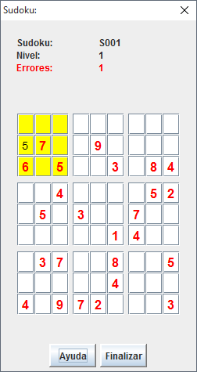
Ilustración 3
Ilustración 4
Ilustración 2

Usuario
Nombre: | Finalizar
Descripción: Permite al cliente darle la opción de finalizar el juego o continuar con el propuesto
Actores: Usuario
Precondiciones: El usuario se haya identificado correctamente y haya pulsado finalizar
Requisitos no funcionales: Ninguno
Flujo de eventos:
1-. Tras haberle dado en el botón finalizar de la pantalla del sudoku (Ilustración 1), el usuario se encuentra en la pantalla de finalizar (Ilustración 2).
2-. Se le mostrará la opción de finalizar o no
[Si el usuario pincha sobre “Si”]
3a-. Retornará a la pantalla del sudoku
[Si el usuario pincha sobre “No”]
4a-. Se le mostrara a continuación la pantalla del ranking (Ilustración 3)
Poscondiciones: Ninguna
Interfaz gráfica:

Ilustración 1 Ilustración 2 Ilustración 3

